Univerzitet u Beogradu

Fakultet organizacionih nauka

Katedra za elektronsko poslovanje

HTML, CSS, JS

Domaći zadatak 2

|  |  |  |  |  |
| --- | --- | --- | --- | --- |
| Rbr | Ime | Prezime | Broj indeksa | Smer |
| 1. | Petar | Graovac | 2020/0001 | ISIT |
| 2. | Milan | Stojanović | 2020/0207 | ISIT |
| 3. | Anja | Tomić | 2020/0477 | ISIT-daljina |

Sadržaj

1 Korisničko uputstvo 3

1.1 Home 3

1.2 Ponuda Filmova 6

1.3 Prijava 9

1.4 O nama 10

2 Objašnjenja karakterističnih delova koda 13

# Korisničko uputstvo

Veb sajt jeo filmovima i sadrzi cetiri strane: Home, Ponuda Filmova, Prijava, O nama

## Home

Na početnoj strani mogu se videti preporučeni filmovi, noviji ili najbolje ocenjeni.

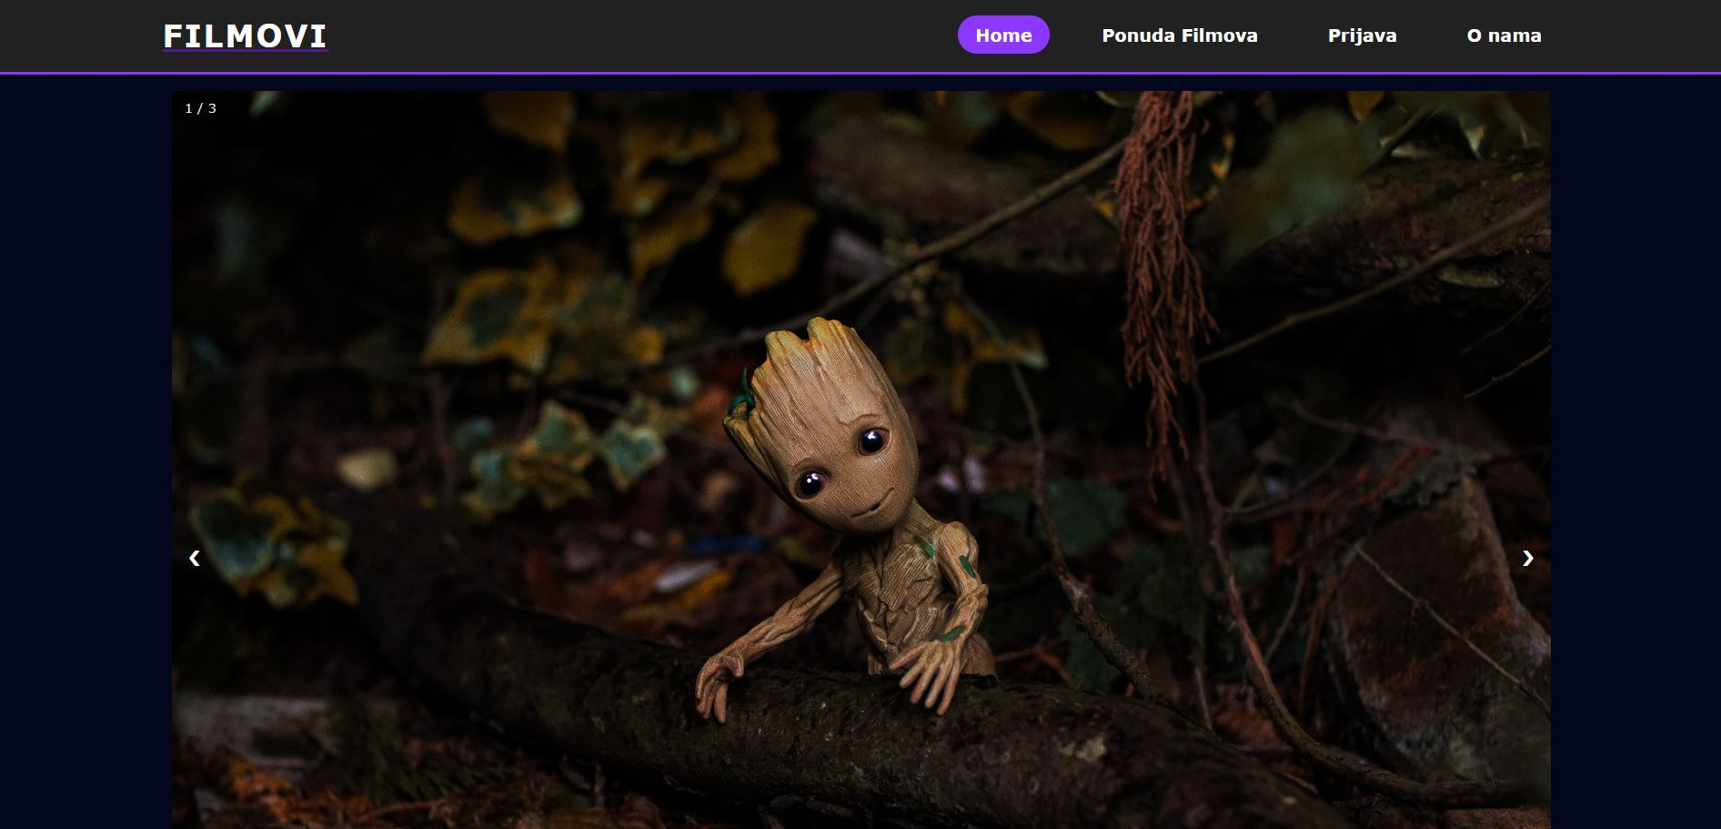

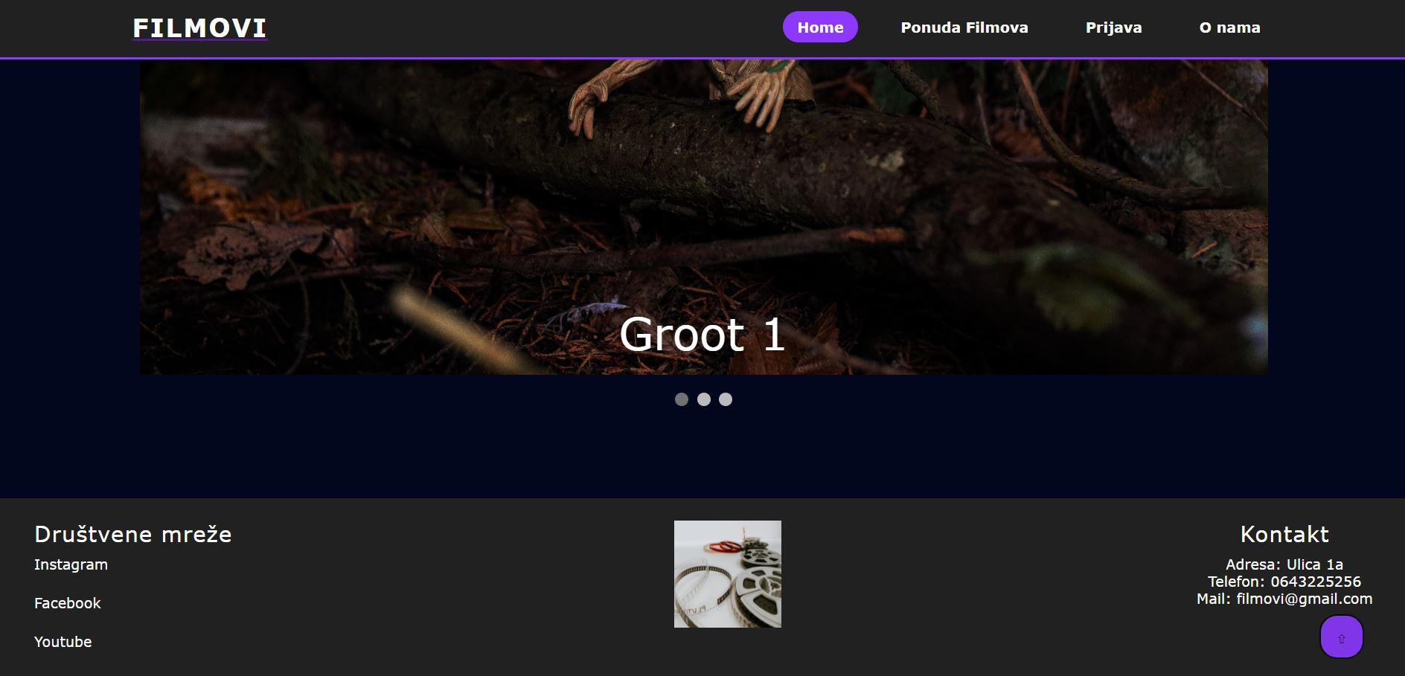

Na ovoj strani takođe imamo funkcionalnost u vidu promene slika preporučenih filmova.

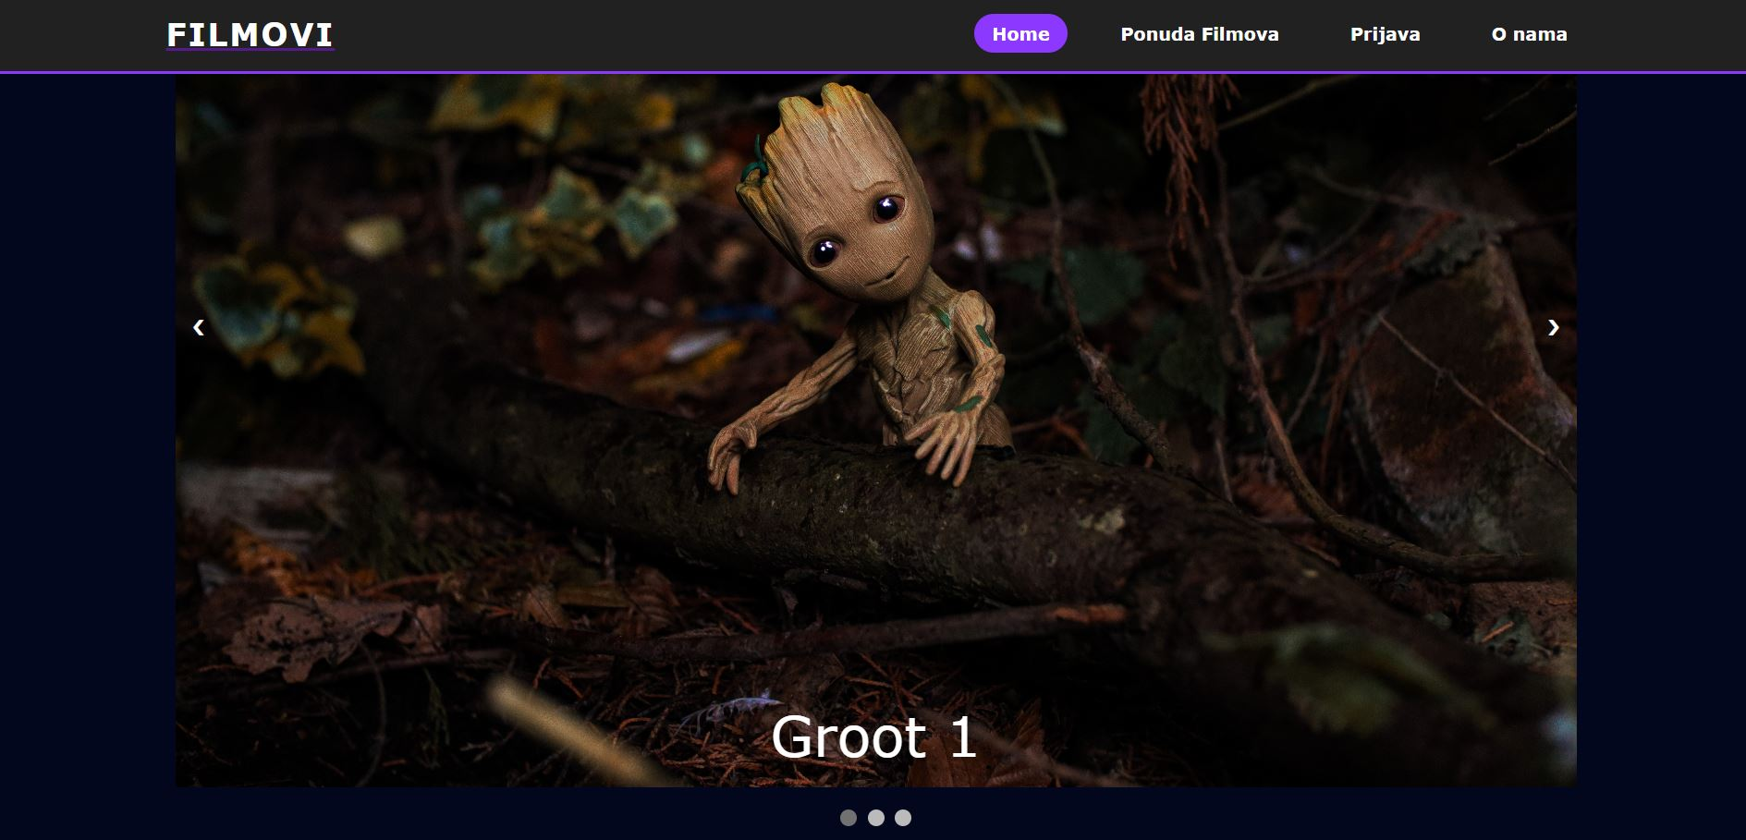

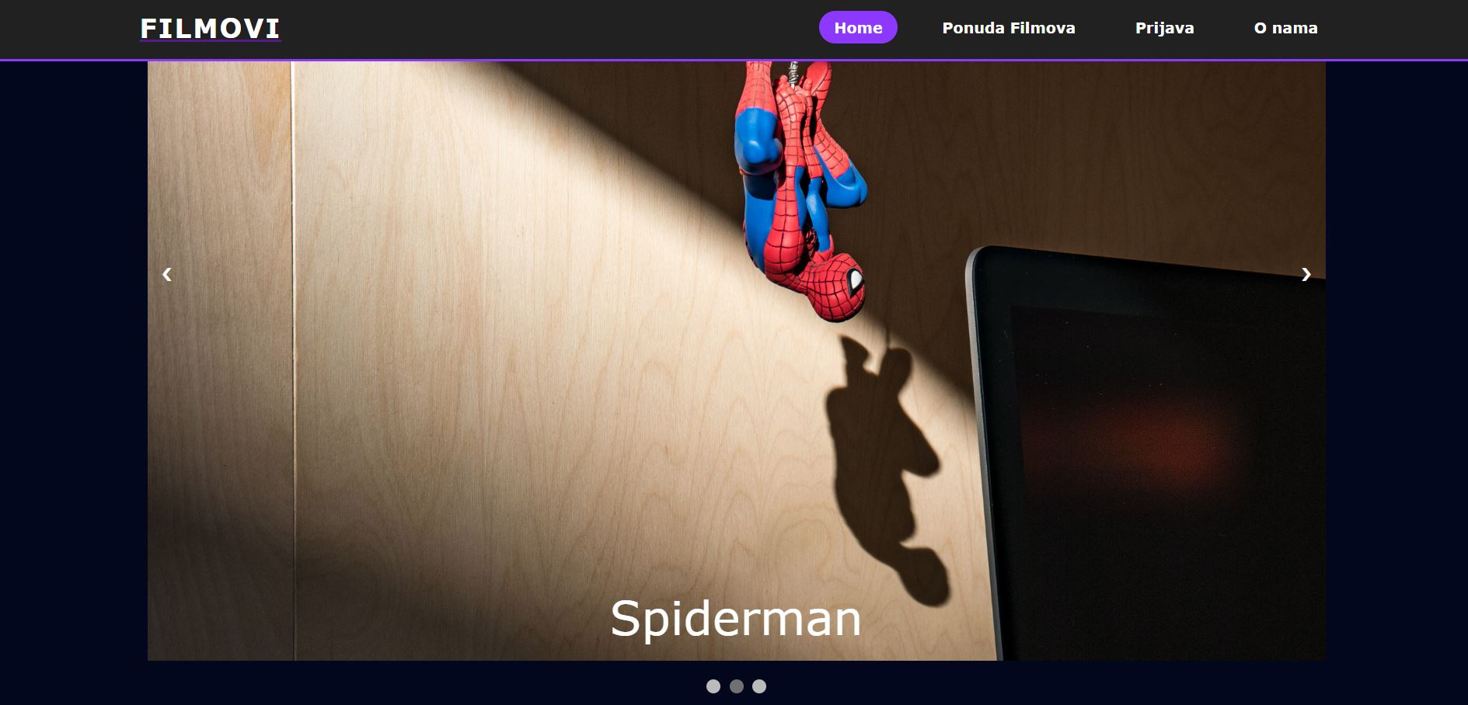

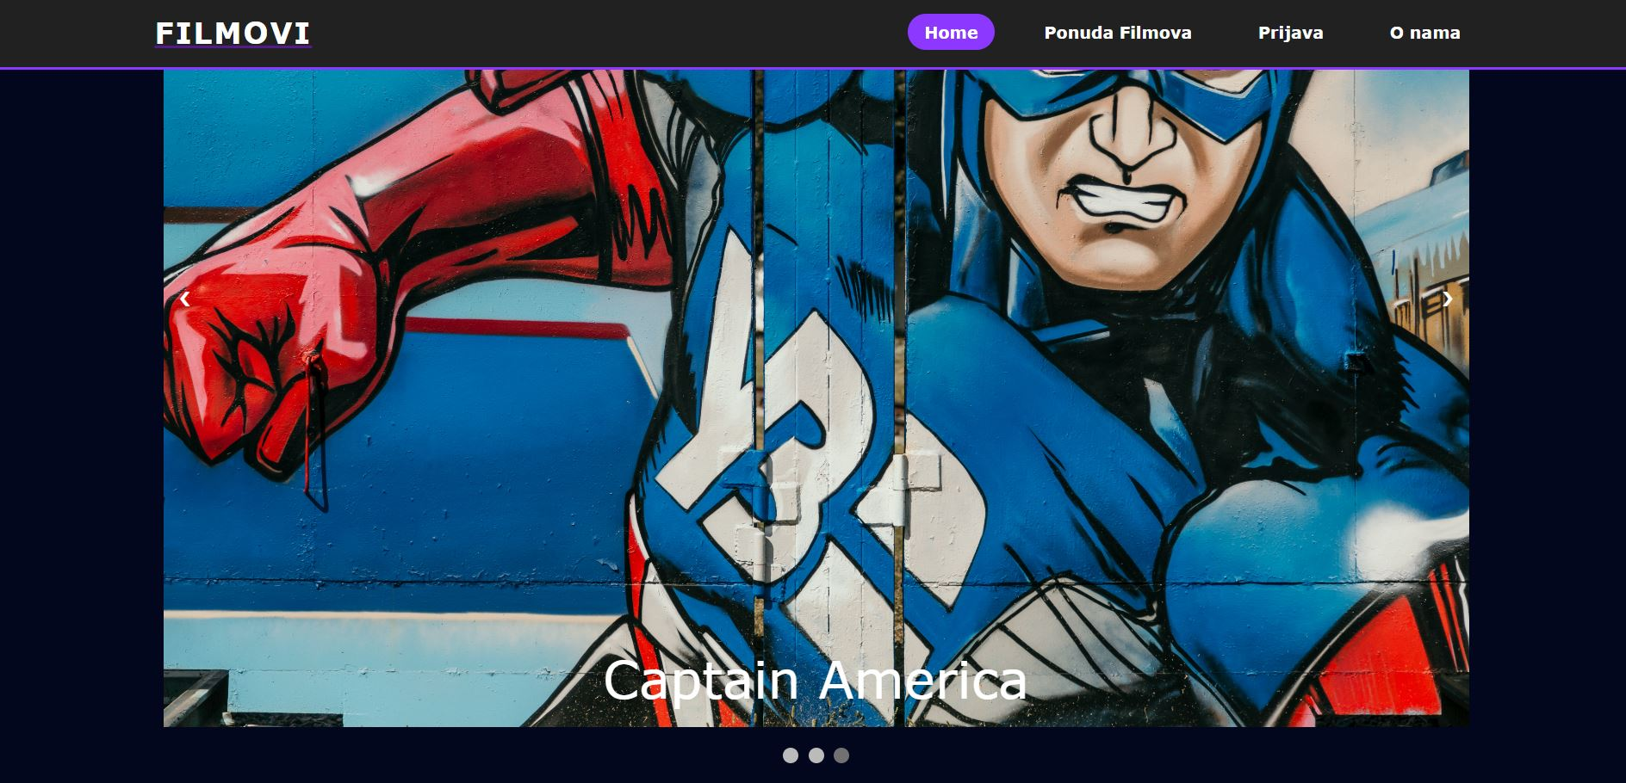

## Ponuda Filmova

Na strani Ponuda Filmova ponuđeni su svi filmovi koji mogu da se pogledaju, sortirani po žanrovima.

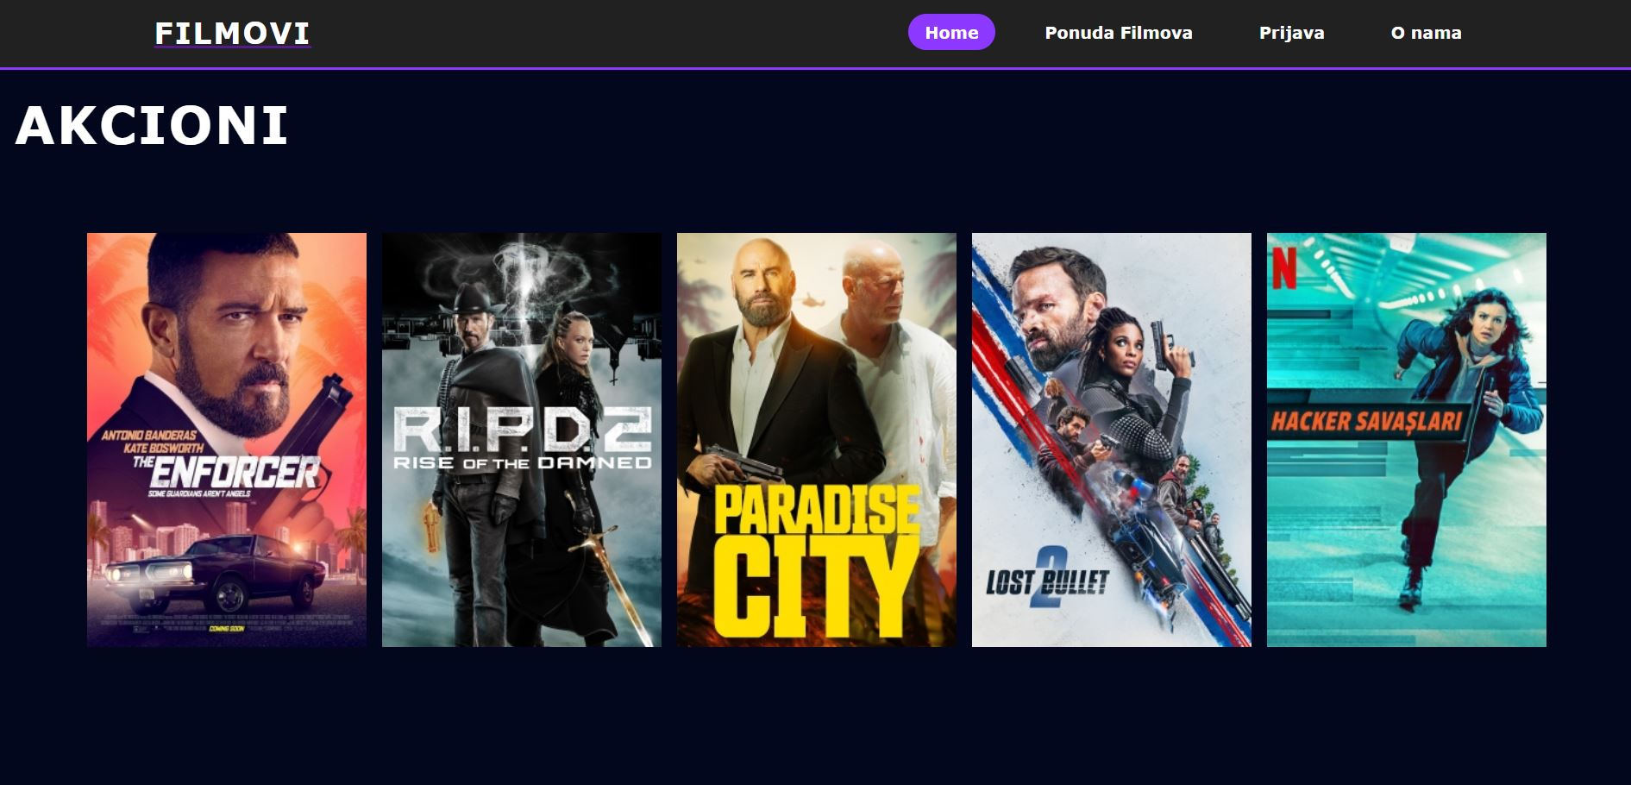

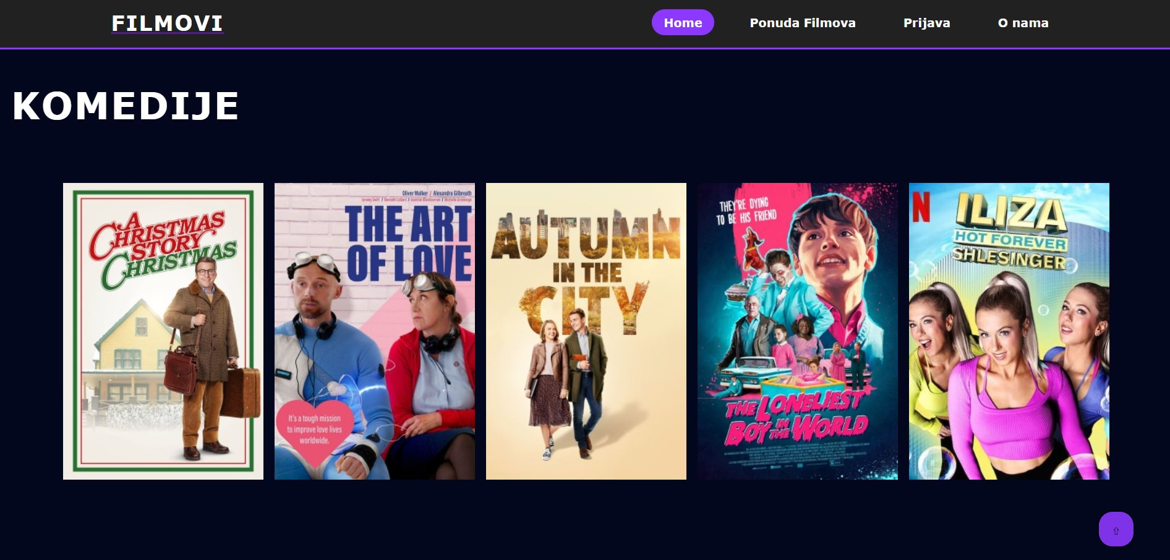

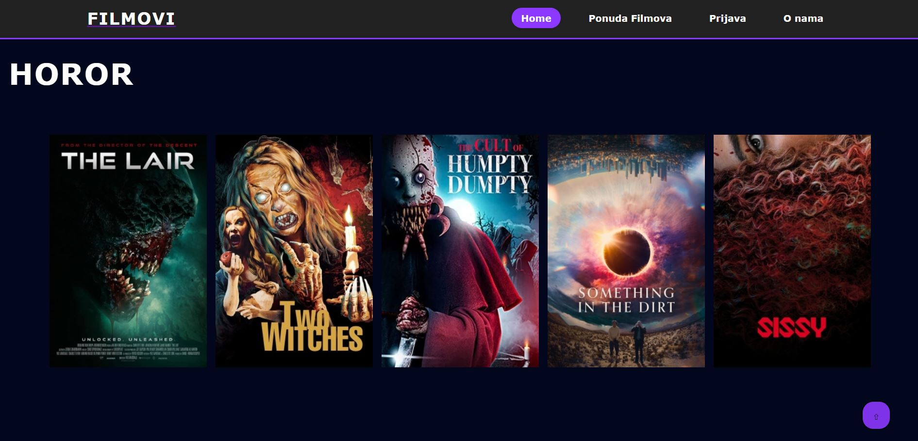

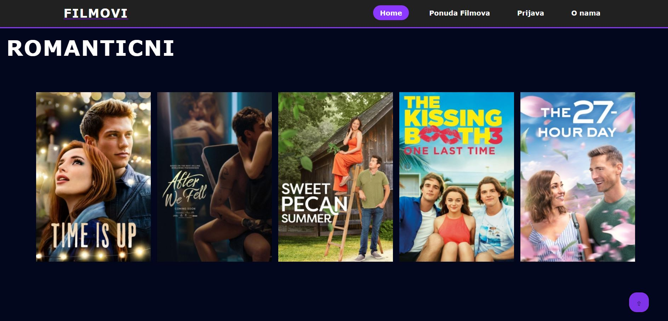

Takođe na ovoj strani imamo funkcionalnost otvaranja slike filma

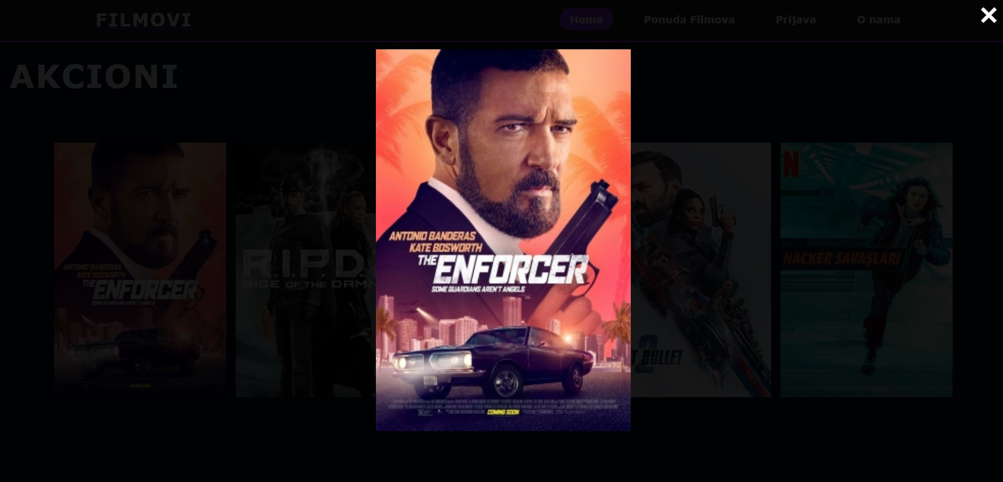

## Prijava

Na stranici Prijava, korisnici imaju mogućnost da se prijave na naš sajt.

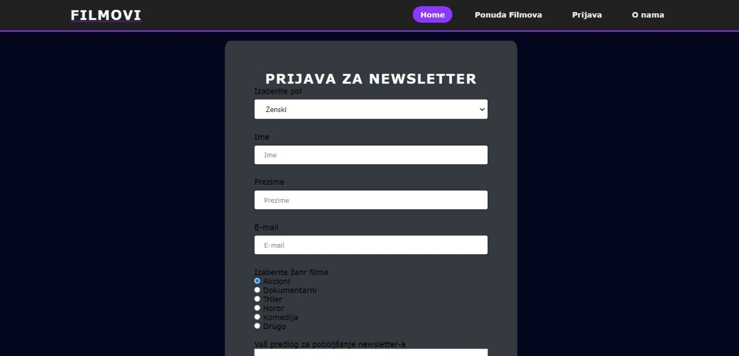

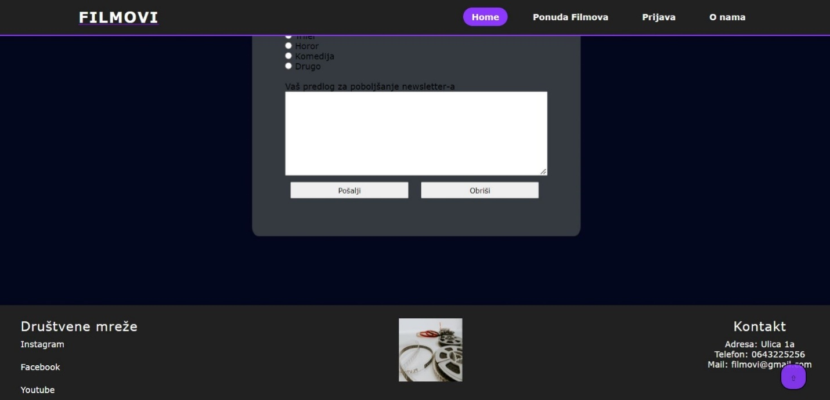

## O nama

Na strani O nama se nalaze kratki tekstovi o filmovima gde korisnici mogu više da se informišu.

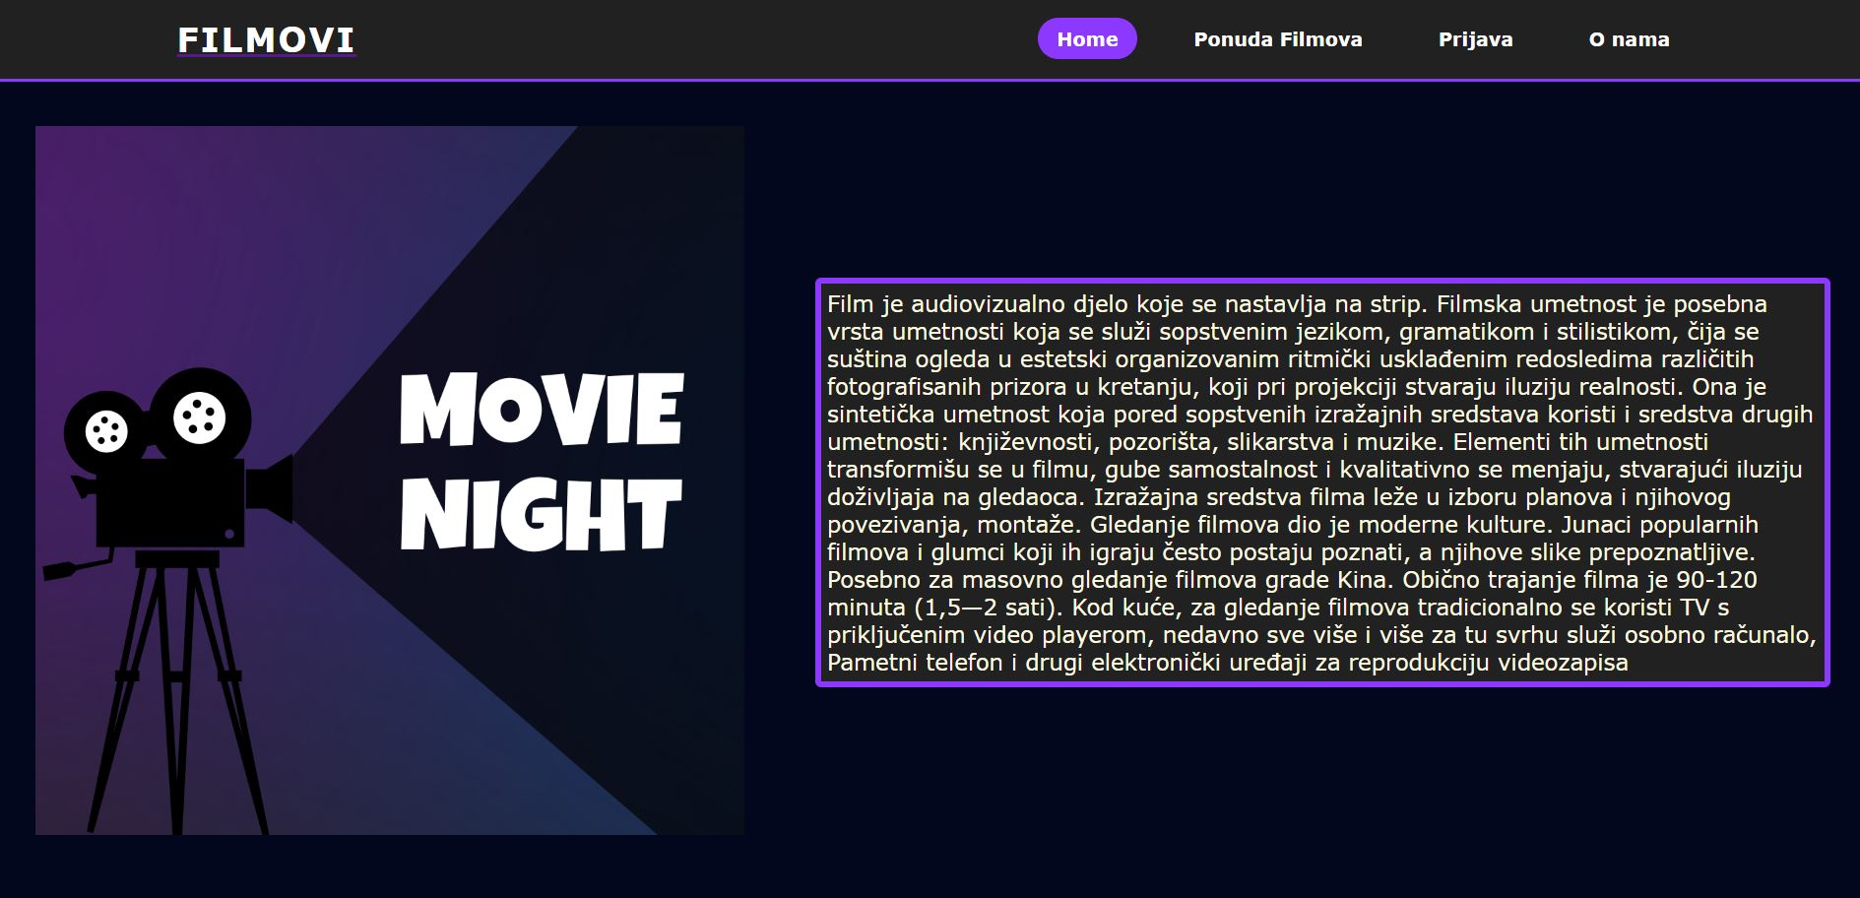

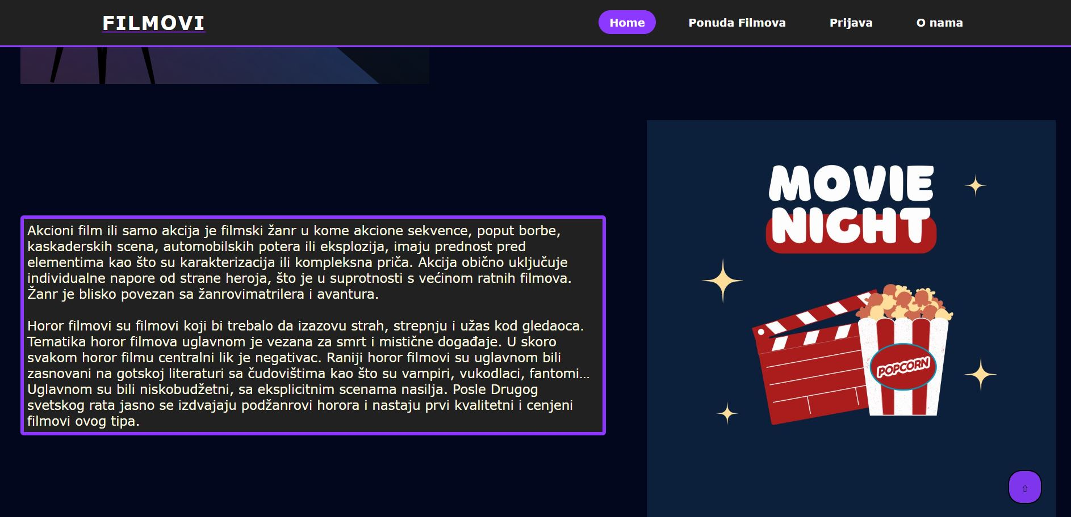

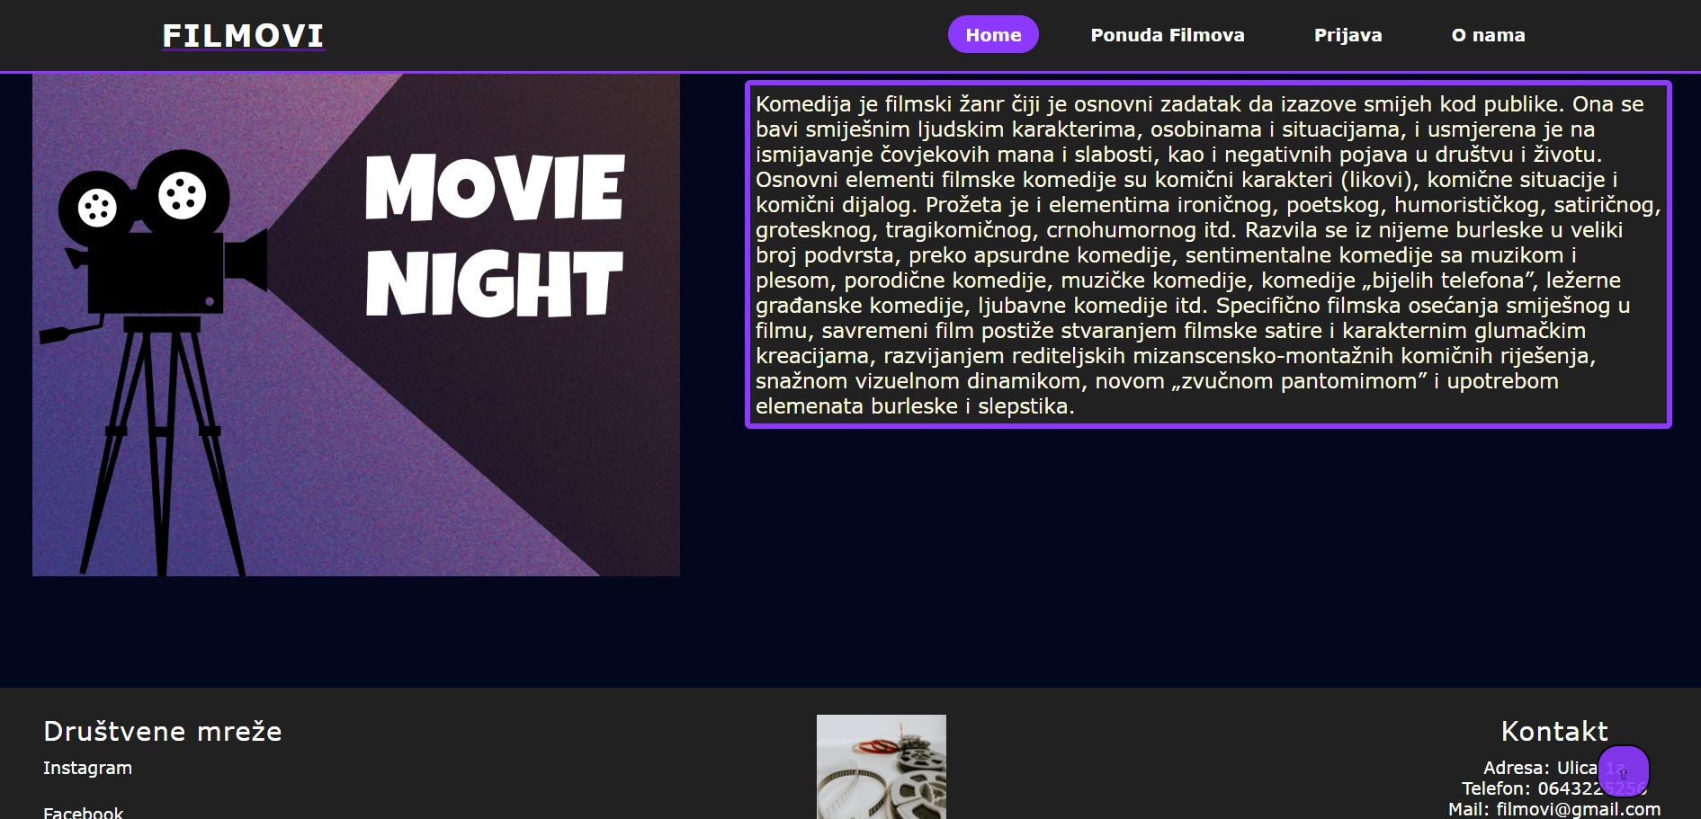

Na ovoj strani takođe imamo funkcionalnost u vidu promene boje paragrafa prilikom prelaska mišem preko njega.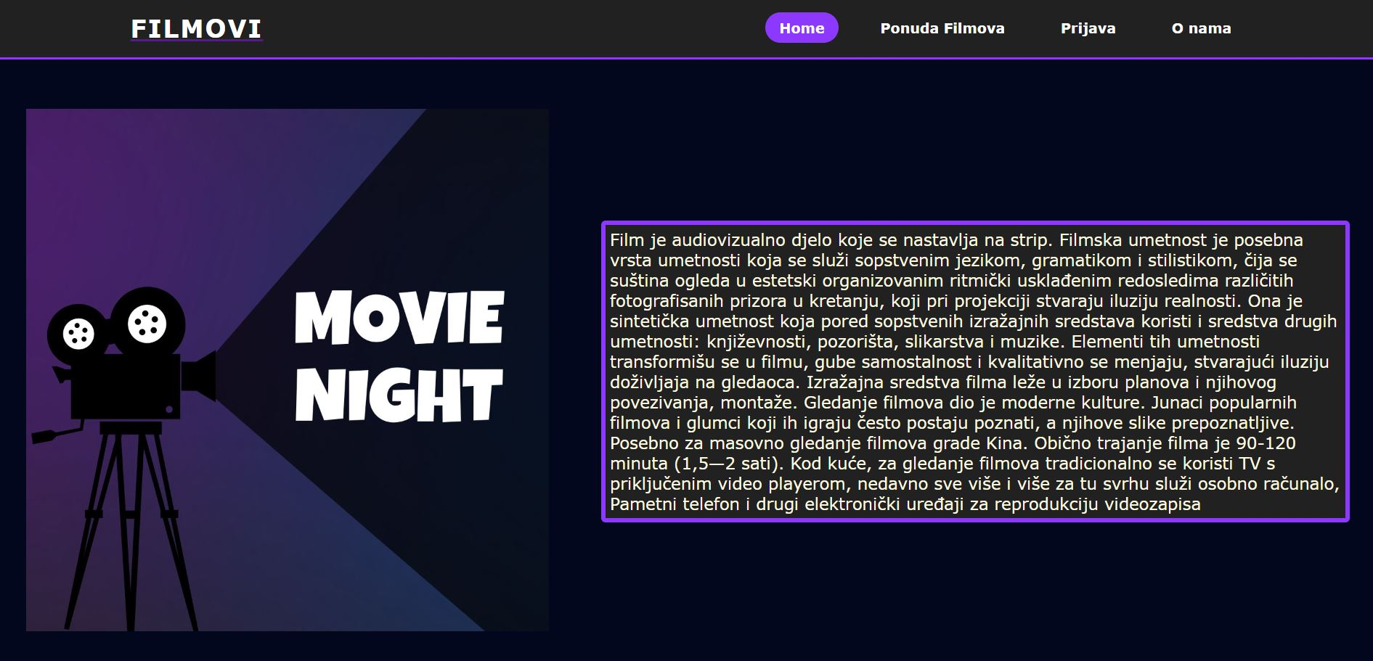

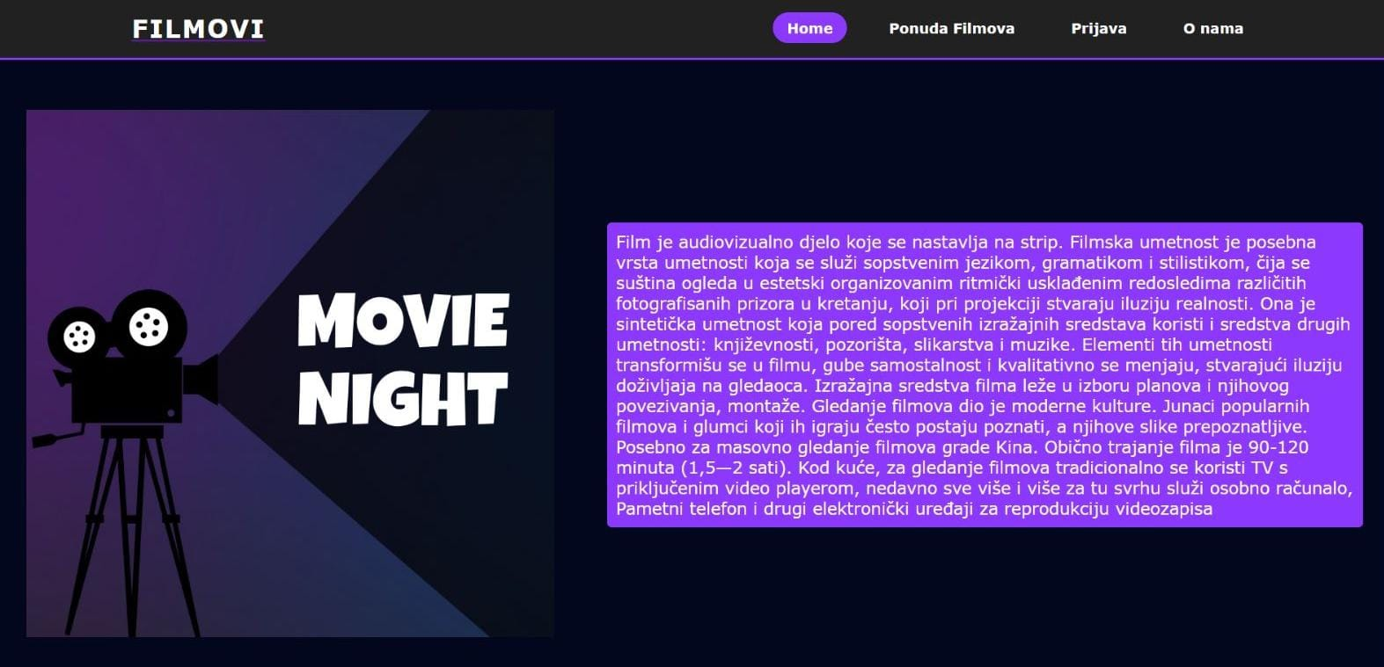

# Objašnjenja karakterističnih delova koda

Opis delova koda koji su implementirani kao rezultat samostalnog istraživanja

Raspored css,html,js, i jpg fajlova.

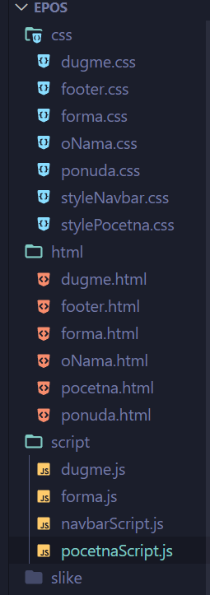

Napravljena su dva menija, jedan koji se vidi kao header i drugi koji se pojavljuje klikom na dugme kao burger menu za telefon. Implementiran je preko flex opcije.

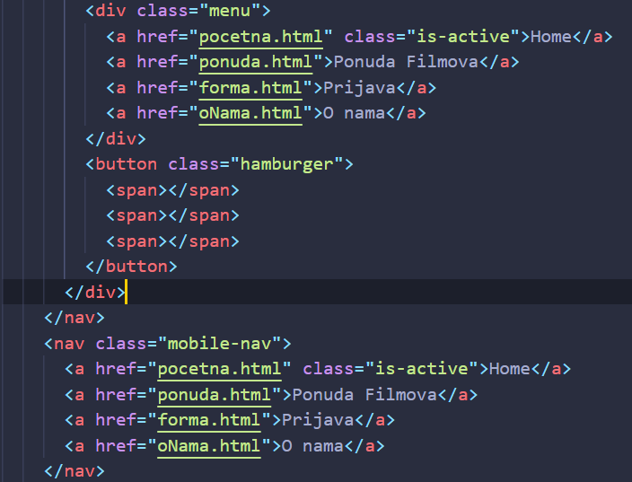

U ovom delu je prikazano kako navbar na desktopu treba da izgleda tj njegova boja i padding, takodje dat mu je z-index kojim se postavlja preko svega ostalog sto se nalazi na toj stranici.

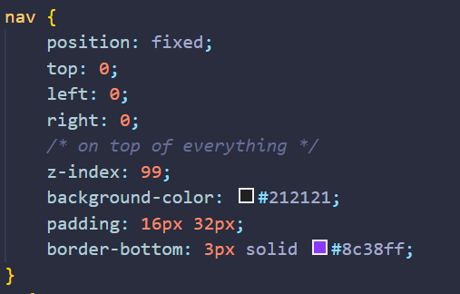

Ovde je prikazano kako je implmentiran burger menu na telefonu, tj. klikom na dugme on se pojavljuje ulaskom sa desne strane, takodje dugmetu je dat border radius koji ga zaokrugljuje.

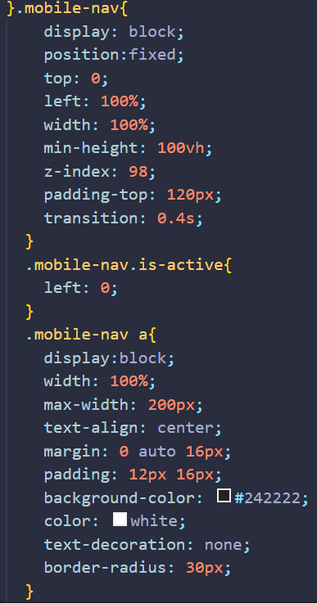

Pocetna strana je napravljena pomocu 3 slike koje moguce menjati klikom na dugme, kao i na buttone sa strane(sledeca + slika posle te).

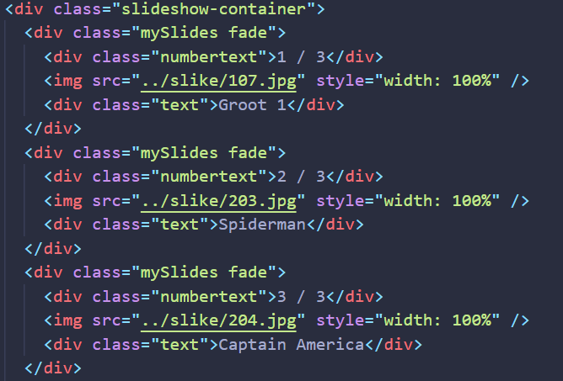

Ovde je dat css za slike koje treba da se menjaju i dugmad koja se nalaze sa strane slike.

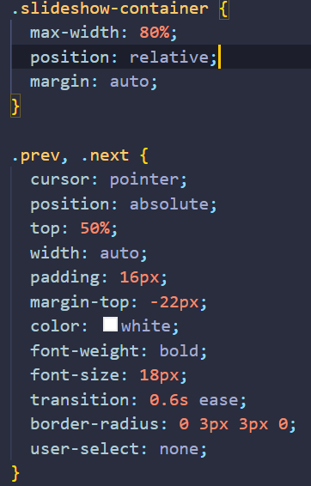

Ovde je dat HTML kod za tackice ispod slike kao i dugmice.

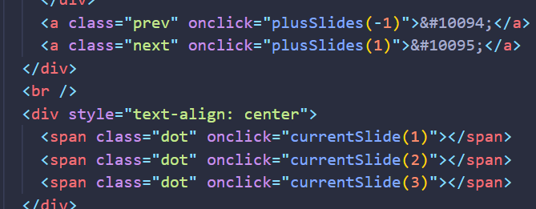

JS fajl sa funkcionalnostima sa pocetne strane.

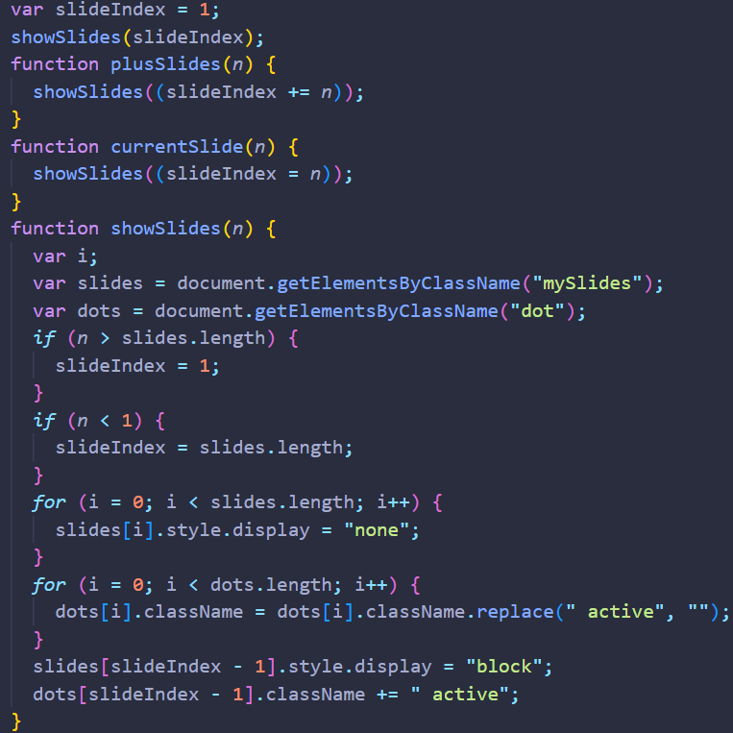

U futeru se nalazi dugme za povratak na vrh strane.



Funkcionalnost dugmeta.

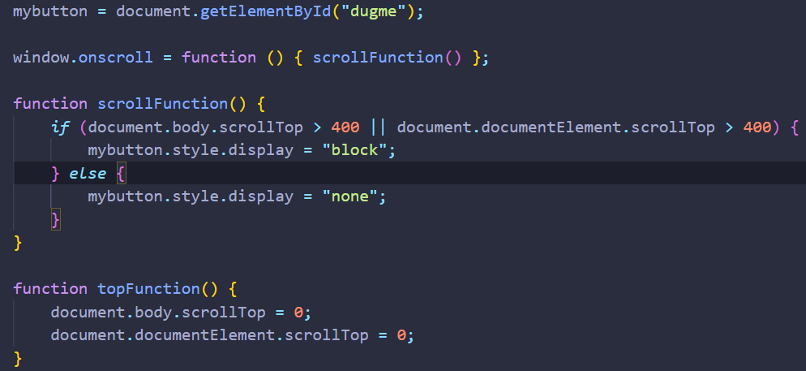

CSS dugmeta.

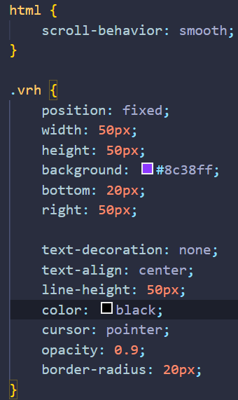

Ovako je rasporedjen kod u ponudi.html fajlu.

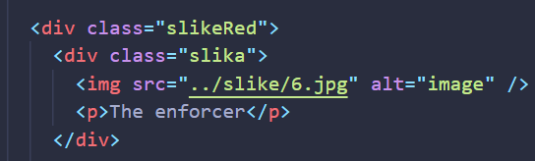

CSS fajl za ponudu.

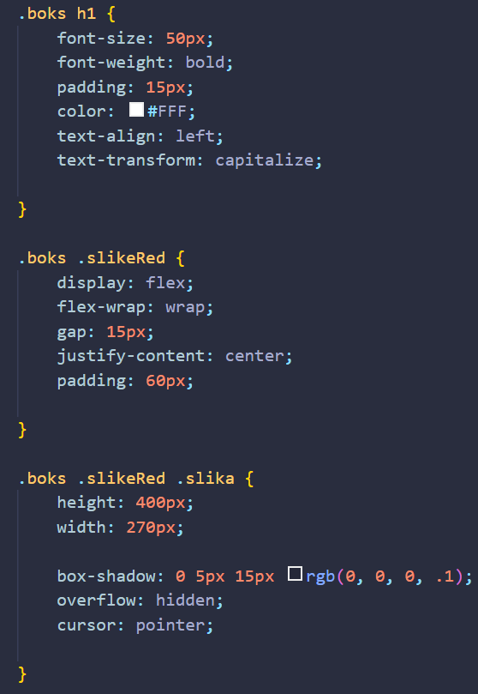

JS funkcionlnost za pop-up slike.

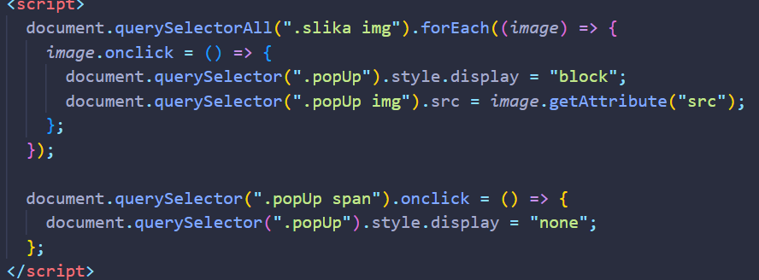

Link ka githubu: <https://github.com/graovac-petar/EPOS> .